Der heilpädagogische Fachdienst
in Krippe und Kindergarten

Kinder mit besonderem Förderbedarf erhalten nach SGB XII §§ 53 und 54 eine Eingliederungshilfe. Die Kostenübernahme erfolgt in der Regel über den Bezirk Oberbayern.
Damit sind Kinder gemeint, die eine geistige oder körperliche Beeinträchtigung, eine nicht altersgemäße Entwicklung in einem oder mehreren Bereichen und/oder einen besonderen Förderbedarf im emotional / sozialen Verhalten aufweisen.
Ihr Kind, je nach Alter, wird in den Kindergarten oder in die Krippe aufgenommen mit erhöhtem Personalschlüssel und erhält zusätzlich 50 heilpädagogische Behandlungsstunden im Jahr. Außerdem arbeite ich noch einen Tag pro Woche integrativ/inklusiv in der Gruppe.

Die positive Beziehung steht an erster Stelle!
Jedes Kind soll das bekommen was es braucht!
Jedes Kind hat ein Recht darauf ein gleichwertiges Mitglied der Gruppe zu sein!

Etwas über mich:
Monika Fuchs: Jahrgang 1974, Mutter von drei Kindern, staatl. anerk. Heilpädagogin und staatl. anerk. Erzieherin
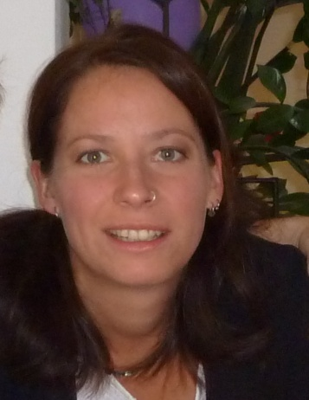

Von 1995 - 2004 arbeitete ich in der Behindertenhilfe mit schwerstbehinderten Erwachsenen.
Zwischen 2004 und 2006 war ich in Erziehungszeit.
Seit 2006 bin ich als heilpädagogischer Fachdienst im Integrationskindergarten Gänseblümchen tätig.

Fachliche Qualität durch:
- Weiterbildung: 2012 Heilpädagogische Diagnostik (BHP Berlin), 2014 Spieltherapie/Psychodrama (EH-Freiburg), 2009, 2011 und 2013 Psychomotorikkongress (Osnabrück)
- Regelmäßige externe Supervision.
- Austausch und Zusammenarbeit mit anderen Einrichtungen im „Arbeitskreis – Heilpädagogik“.
- Mitglied des Bundesverbandes der Heilpädagogen

Mein heilpädagogisches Konzept

Austausch mit externen Kräften (z.B. Logopäde, Frühförderung, etc.)
Zusammenarbeit mit den Eltern bzw. Erziehungsberechtigten
Eng verzahnte Zusammenarbeit mit dem Team (z.B. Einzelfallbesprechungen)

Bilder aus der heilpädagogischen Praxis

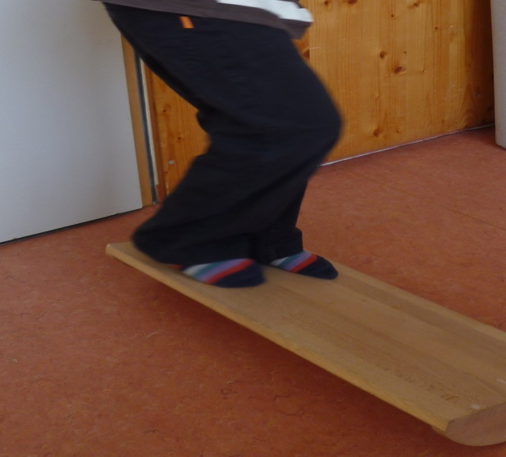
Körperwahrnehmung – Gleichgewichtsübung

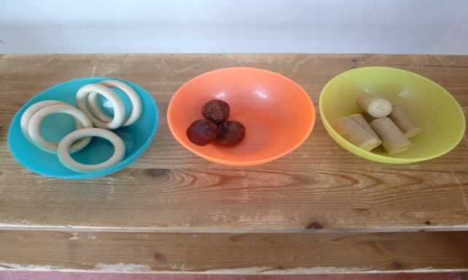
Kategorisieren von Gegenständen

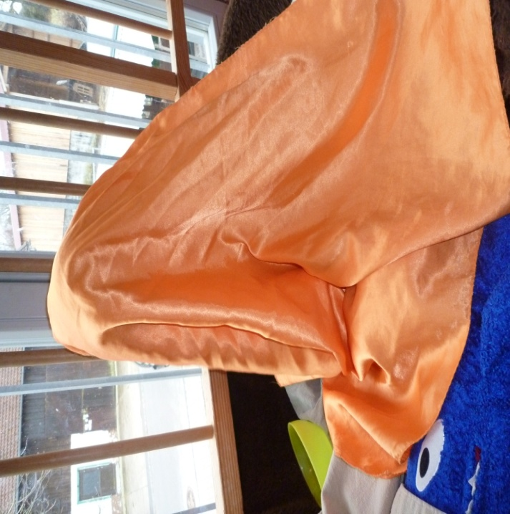
Sich abgrenzen lernen

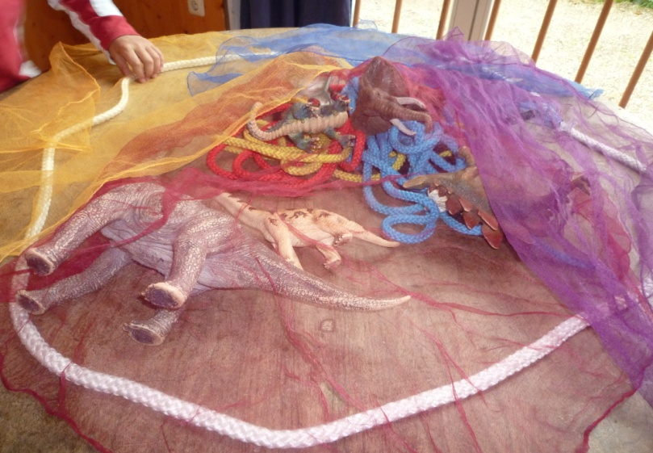
Spielbehandlung – sein Leben selbst gestalten

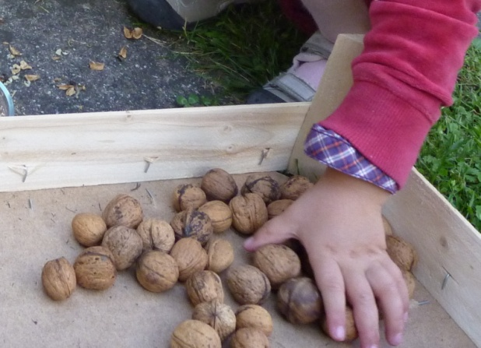
Taktile Wahrnehmung
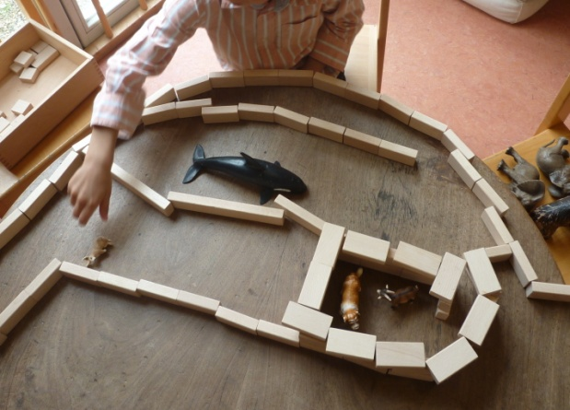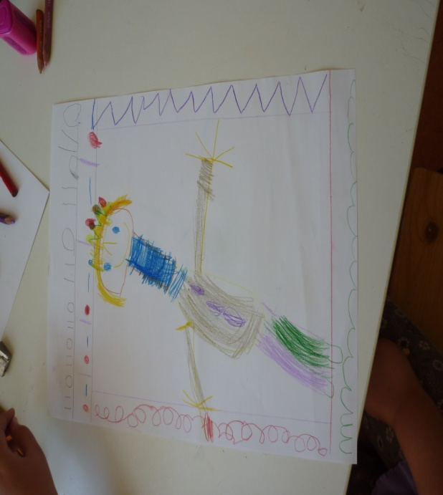
Spielbehandlung – im Spiel neue Wege finden Körperschema – ein Bild von sich selber malen

